Конспект занятия по формированию целостной картины мира на тему: «Животные наших лесов»
(для детей подготовительной группы с ОНР 2-3 уровня развития)

Форма проведения: игра-путешествие в лес.
Продолжительность занятия 30 минут.
Цель: Формирование лексико - грамматических категорий и развитие связной речи.
Коррекционно – образовательные задачи.
Обобщать и систематизировать знания о диких животных наших лесов, их внешнем виде и образе жизни. (лес, зверь, животное, волк, лиса, заяц, белка, детеныши,,берлога, дупло, нора; зимовать, питаться, линять, сушить; дикий, хищный, сердитый, ловкий, быстрый и др.)
Совершенствовать грамматический строй речи (учить образовать притяжательные прилагательные; Продолжать учить составлять предложения с помощью простых и сложных предлогов)
Учить составлять сложноподчиненные предложения со словом значит;
Совершенствовать навыков слогового анализа слов.
Профилактика нарушения письменной речи.
Автоматизировать правильное произношение звука «л» в игровой деятельности.
Коррекционно – развивающие задачи
Развивать речевую компетентность: развитие связной речи, общих речевых навыков, речевого слуха, зрительного и слухового внимания и восприятия, мелкой моторики рук, навыков правильного диафрагмального дыхания.
Воспитательные задачи
Продолжать формировать навыки сотрудничества, воспитание активности, самостоятельности, любви и бережного отношения к природе.
Предварительная работа:
С логопедом на индивидуальных занятиях:
-автоматизация произношения сонорных звуков, работали над слоговым анализом слов.
- работа над дыханием, разучивание потешки для развития мелкой моторики рук, просмотр слайдов с изображениями диких животных, прослушивание СD с записью голосов диких животных.
-составление сложноподчиненных предложений со словом значит.
- образование притяжательных прилагательных;
С воспитателями:
- чтение рассказов Е. Чарушина. В. Бианки «Готовятся к зиме», «Приспособился».
- разучивание стихов, загадок о животных.
- рассматривание иллюстраций.
- разучивание подвижных игр «У медведя во бору», «Хитрая лиса».
Оборудование:
Письмо-сюрприз, магнитная доска, дидактическая игра «Чудо – лес», карточки с изображениями диких животных, трафареты с изображениями животных, карандаши, опорные картинки для составления рассказа, схемы предлогов ПОД, ЗА, МЕЖДУ, фишки – полоски, обозначающие слова в предложениях, фишки - полоски для слогового анализа слов, карточки с масками настроений, магнитофон.
Методы и приемы:

Ход занятия:
- Организационный момент. Создание эмоционального положительного фона.
Воспитатель: Раз, два, три, четыре, пять – становитесь в круг играть! Наступил новый день. Я улыбнусь вам, а вы улыбнитесь друг другу. Мы спокойны и добры, мы приветливы и ласковы. Мы здоровы. Сделайте глубокий вдох через нос и вдохните в себя свежесть, доброту, красоту. А выдохните через ротик все обиды, злобу и огорчения. Дети я сейчас увидела, как к окну подлетела сорока. Интересно, что она хотела сообщить. Ой, посмотрите, что это такое? (Воспитатель достает письмо-сюрприз).
Письмо.
На конверте адрес наш.
А обратный чей? Лесной.
Вам ребята интересно?
Что же пишут нам из леса?
Здравствуйте дорогие ребята! В лесу скучно. Тихо. Не поют птицы. Деревья голые. Стало холодно. Выпал снег. Приходите в лес,
Будем с вами мы дружить,
Поиграем и поскачем,
Веселей мы будем жить!
Ждем вас в гости!
- Дети, кто написал нам письмо? Вы узнаете, если отгадаете загадки
Хитрая плутовка,
Рыжая головка.
Хвост пушистый – краса.
Кто же это? (лиса)
- А как вы догадались, что это лиса? А что вы еще можете сказать о лисе. Какая она? (Рыжая, хитрая, хищная, злая, голодная)
- А что значит хитрая? (Умная. Она обманывает всех. Лиса скрывает свои желания.)
Комочек пуха,
Длинное ухо,
Прыгает ловко,
Любит морковку.
Кто это? (заяц)
- А что еще можно сказать о зайце? (Он меняет шубку, зимой она белая. Заяц всех боится.)
Кто зимой холодной
В лесу ходит серый,
Злой, голодный.
Кто это? (волк)
Как вы догадались?
Что еще можно сказать о волке? (злой, голодный, хищный).
Хвост пушистою дугой,
Вам знаком зверек такой?
Острозубый, темноглазый,
По деревьям любит лазать.
Кто это? (белка)
А как вы догадались? (Она быстрая, легко прыгает. Белка питается орехами)
- Дети от кого письмо? (Пишут лисы, белки, зайцы, волки.)
- Как сказать, одним словом? (Дикие животные.)
– Почему их называют дикими? (Потому что они живут в лесу и сами добывают себе пищу.)
- Мы принимаем приглашение? (Да, принимаем). Ребята, пойдем в гости к лесным жителям?
- Удобно ли идти в лес пешком по снегу? (Нет).
Почему? ( Там много снега, сугробы высокие, глубокие. Можно в снег провалиться.)
- Что можно придумать? (Надеть лыжи.)
Под музыку имитация движений ходьбы на лыжах.
Мы оказались в лесу. Посмотрите, как вокруг красиво!
- Как выглядят деревья? (ответы детей)
- Какой снег в лесу? (ответы детей)
– Посмотрите, какие кучи снега навалило, как они называются, помните? (Сугробы)
- Как сказать, когда на землю падает много снега? (Снегопад)
- И так, мы в лесу. Сейчас в лесу тихо-тихо, только снег под ногами скрипит.
- Что же нас никто не встречает? А где же звери, которые пригласили нас в гости? Эй, где вы?
Ой, разве можно громко кричать и шуметь в лесу?
- Как вы думаете, ребята?(ответы детей)
- А почему? (Звери могут испугаться. Надо вести себя тихо, не шуметь в лесу.)
- Давайте тихонько погуляем по лесу, вдруг кого-нибудь увидим.
Игра «Чей хвосты, носы и уши?»
Отгадайте по частям тела, какие звери спрятались в нашем «Чудо-лесу». Посмотрите внимательно и расскажите, кого вы видите. Составьте предложения со словом «значит». ( Я вижу беличий хвост, значит, за деревом прячется белка. Я вижу лисий нос, значит за деревом прячется лиса. Я вижу заячьи уши, значит за кустами спрятался заяц).
А сколько животных спряталось в нашем «Чудо-лесу»? Сосчитайте.
- Молодцы. Вы угадали, какие звери и сколько их спряталось в «Чудо-лесу»
Картинки зверей, спрятавшихся за деревом выставляются поочередно на магнитной доске.
Игровое упражнение «Раздели слово на слоги»
А теперь определите, сколько слогов в названии животного, которого вы узнали (Дети отхлопывают, называют и выкладывают столько фишек-полосок, сколько слогов.) Сколько в слове гласных, столько и слогов.
Игра-задание «Зачем им это нужно?»
Собрались звери, стали друг друга рассматривать и спрашивать.
- Зачем зайке длинные уши? (Чтобы хорошо слышать и вовремя убежать от врагов.)
Если у него длинные уши, значит он? (Длинноухий)
- Зачем лисичке длинный хвост? (Чтобы заметать следы.)
Если у нее длинный хвост, значит она? (Длиннохвостая)
- Зачем белке цепкие лапки? (Чтобы удержаться на дереве.)
- Зачем волку острые зубы? (Чтобы охотиться.)
Если у него острые зубы, значит он? (Острозубый)
Логоритмика «Зверята»
Первой лисонька бежала, хвостиком красиво виляла.
Вот так, вот так, хвостиком она виляла.
(Легко бегут на носках, рукой изображая хвост).
Зайка серый быстро скачет, словно мячик, словно мячик.
(Прыгают с продвижением вперед, руки согнуты перед грудью, кисти рук опущены).
Рысцою серый волк бежит, оскалив пасть.
(Бег рысцой, оскалившись).
С ветки на ветку поскакала белка.
(Подскоки, руки на поясе).

Игровое упражнение «Маски настроений»
Дети выбирают карточку с маской настроения, показывают и называют его. Проговаривают с разной интонацией (испуганно, сердито, удивленно, радостно) предложение «Дети в лесу видели лису».

Проблемная ситуация.
-Как вы думаете, что может произойти, если встретятся лиса и заяц?
-Давайте поможем спрятаться зайке от лисы при помощи наших маленьких помощников – (предлоги и картинки) ПОД, У, ЗА, МЕЖДУ
Составление предложений, например: «Заяц может спрятаться от лисы под деревом, за деревом, между деревьями» Составление схем предложений, разбор: сколько слов в предложении? Назови первое (второе, третье) слово в предложении, назови «маленькое слово».

Пальчиковая игра «Белочка»
Есть у белочки дупло,
Там уютно и тепло.
В дупле белочка без спешки
Грызет вкусные орешки
Дети поочередно прикасаются подушечками указательного, среднего, безымянного пальцев и мизинца к большому пальцу, выполняется в ритме потешки. Упражнение выполняется обеими руками одновременно.

Составление рассказа по опорным картинкам
Воспитатель предлагает детям послушать рассказ «Охотник» и пересказать его по опорным картинкам, которые вывешиваются на магнитную доску.
«Однажды охотник пошел в лес. Взял с собой ружье. Идет, идет, вдруг видит медвежью берлогу. В ней медведица с медвежатами спит. А рядом на дереве беличье дупло. Там живет белка с бельчатами. Идет охотник дальше. Увидел волчье логово. Там живет волчица с волчатами. Еще немного прошел и увидел лисью нору. В ней живет лисица с лисятами. Только у зайца нет жилища. Заячий дом — под кустом. Никого не потревожил охотник, потому что в руках у него было не охотничье ружье, а фоторужье. Это он делал снимки зверей на память».

Обводка, и раскрашивание зверей
Воспитатель приглашает детей за столы, на которых лежат картинки с наложенными трафаретами животных.
-А чтобы эта зимняя прогулка осталась надолго в нашей памяти, рассмотрим изображения животных. Кого вы видите? (ответы детей)
Обведите по контуру, а потом раскрасьте жителей зимнего леса.

Подведение итогов.
-Мы с вами в лесу побывали,
Тех, кто живет в лесу, повидали и с ними поиграли.
А сейчас нам пора в группу возвращаться.
Скажите всем, кто живет в лесу, «до свиданья»!
Мы на лыжи встали и пошли,
В садик быстро мы пришли.
Где мы были с вами? (в лесу).
Пальчиковая гимнастика « Кто живет в лесу у нас?»
Кто живет в лесу у нас
Вспомним всех мы их сейчас
Зайчик, волк, медведь и белка
ежик и лиса - всему лесу краса
(водят пальцем указательным по внутренней стороне ладони, загибают пальчики).

Рефлексия.
«Продолжи фразу»
А теперь мне было бы интересно узнать, что больше всего понравилось, запомнилось вам в нашем путешествии в зимний лес. Предлагаю вам продолжить предложения.
Сегодня больше всего мне запомнилось, понравилось....
Я бы хотел...
Самое яркое впечатление на меня произвело..
Мое настроение…
- Вы порадовали меня своими ответами. Вы умели слушать ответы своих друзей, были доброжелательны, поэтому на прощание подарим друг другу улыбку.
Самооценка.
Каждый ребенок делает собственные выводы: что он узнал на занятии, как он оценивает свою активность во время занятия.

Иллюстративный материал.
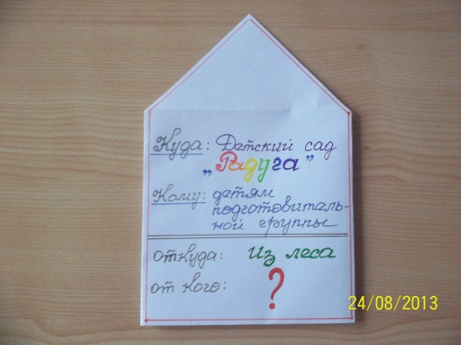

«Письмо-сюрприз»

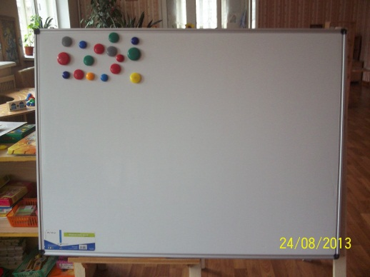
Магнитная доска

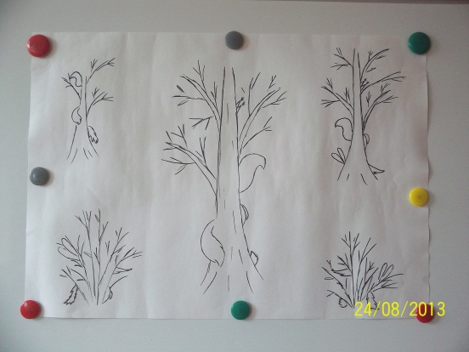
«Чудо-лес»

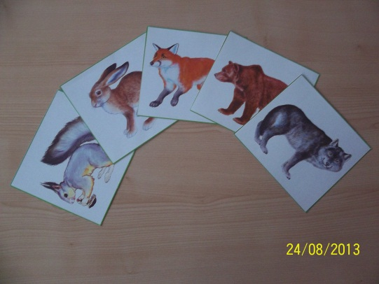
Карточки с изображениями диких животных

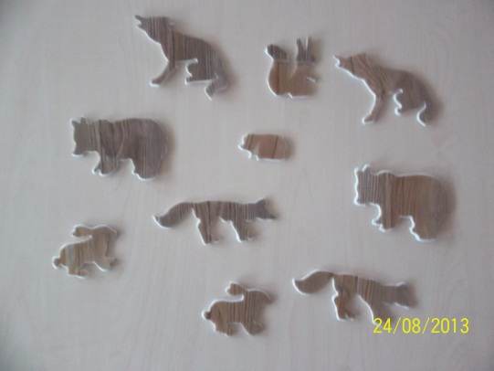
Трафареты животных

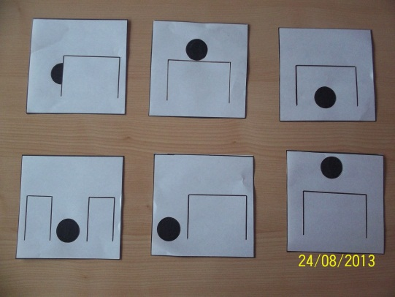
Схемы предлогов

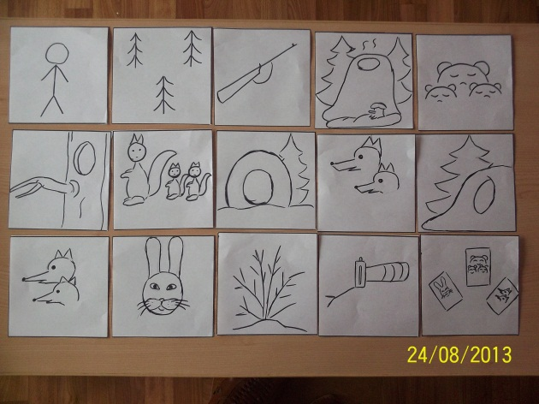
Опорные картинки для составления рассказа

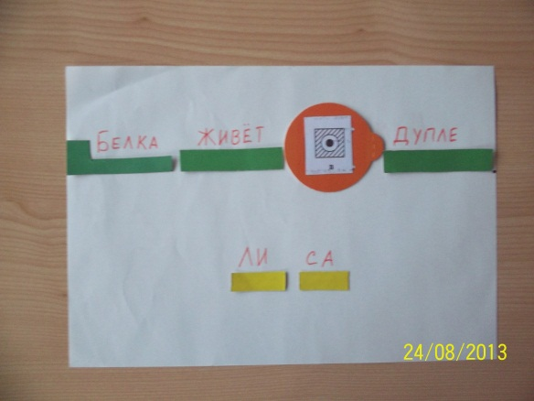
Фишки-полоски для обозначения слов в предложении и фишки-полоски для слогового анализа слов

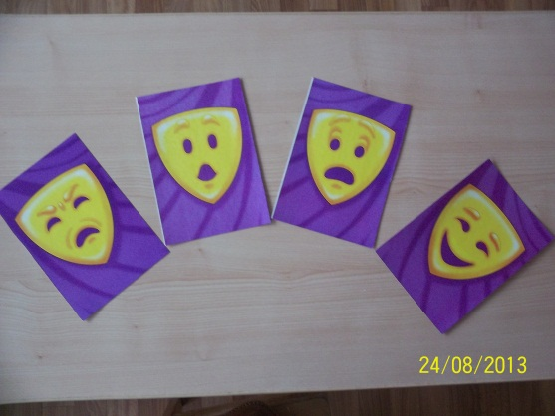
Карточки с масками настроений

